ТИПОВОЙ СЦЕНАРИЙ
РОДИТЕЛЬСКОГО СОБРАНИЯ
ПО ВОПРОСАМ ПРОФИЛАКТИКИ БЕЗОПАСНОГО ПОВЕДЕНИЯ НА ДОРОГАХ УЧАЩИХСЯ МЛАДШИХ КЛАССОВ ОБЩЕОБРАЗОВАТЕЛЬНЫХ ОРГАНИЗАЦИЙ

г. Москва, 2019 г.

Оглавление

1. Актуальность родительского собрания 3
2. Цель и задачи родительского собрания 5
3. Целевые группы 5
4. Принципы проведения мероприятий по обучению родителей 6
5. Ход родительского собрания 7
5.1 Вступительное слово классного руководителя 7
5.2. Родители – пример для детей в соблюдении правил дорожного движения 11
5.3 Родитель и ребенок – участники дорожного движения 18
6. Практикум для родителей 21
6.1. Занимательные задачи 21
6.2. Практические задачи «Ловушки» 21
6.3. Рефлексия 25
7. Информационные материалы для родителей 25

Актуальность родительского собрания

В настоящее время вопросы обеспечения детской безопасности на дорогах находятся в центре внимания государства и общества.
Одним из основных направлений реализации Стратегии безопасности дорожного движения в Российской Федерации на 2018 - 2024 годы (утверждена распоряжением Правительства Российской Федерации от 8 января 2018 г. № 1-р) является повышение защищенности от дорожно-транспортных происшествий и их последствий наиболее уязвимых участников дорожного движения, прежде всего детей и пешеходов.
Данная задача невыполнима без воспитания законопослушных, грамотных и сознательных граждан, с высокой культурой поведения в условиях развивающейся дорожно-транспортной среды. Несмотря на наличие разнообразных методических материалов для детей по основам Правил дорожного движения (ПДД) и культуре поведения на дорогах, проблема детского дорожно-транспортного травматизма остается актуальной. Для ее решения государством принимаются превентивные меры, которые включают в себя работу, направленную на трансляцию необходимых правил и норм поведения как образовательными организациями, так и родительским сообществом. Причём, последнему отводится очень важная роль, поскольку базовые компоненты культуры безопасности, такие как как мотивация к безопасности, компетенции безопасного поведения, психологическая готовность к преодолению опасных ситуаций, формируются, прежде всего, в семье.
В 2017 г. по заказу Минобрнауки России было проведено социологическое исследование по следующим направлениям: определение степени осведомленности родителей о том, что они должны транслировать детям по вопросам безопасного поведения в транспортной среде; определение степени осведомленности и вовлеченности родителей в мероприятия, реализуемые образовательными организациями по тематике безопасности дорожного движения. Согласно результатам исследования, большинство респондентов считают необходимым:
- увеличить количество совместных (с участием детей и родителей) мероприятий по рассматриваемой тематике в образовательной организации;
- повысить качество подготовки водителей, совершенствовать дорожную инфраструктуру, повысить качество обучения детей основам безопасного поведения на дорогах и информирования граждан о культуре безопасного поведения на дорогах;
- пропагандировать соблюдение правил дорожного движения среди несовершеннолетних как неотъемлемую часть образа жизни всеми доступными средствами: теле- и кинофильмы, сообщества в социальных сетях, телепередачи, публикации в СМИ, тематические мероприятия по безопасности дорожного движения.
Необходимо отметить, что комплексная система профилактики детского дорожно-транспортного травматизма предусматривает личную ответственность родителей (законных представителей) за соблюдение несовершеннолетними ПДД. Эффективной формой развития компетенций родителей в системе профилактики детского дорожно-транспортного травматизма является родительское собрание. В данном сценарии представлены материалы, разработанные общероссийской общественной организацией «Национальная родительская ассоциация социальной поддержки семьи и защиты семейных ценностей» на основании анализа методических разработок и опыта учебных и внеурочных занятий по основам безопасного поведения детей на дорогах, соблюдения ПДД, организации и проведения совместных детско-родительских мероприятий по данной тематике из 50 субъектов Российской Федерации.

Цель и задачи родительского собрания

Цель - продвижение ответственной и позитивной родительской позиции, развитие ключевых родительских компетенций в области формирования у детей основ безопасного поведения на дорогах как одного из приоритетов семейного воспитания.
Задачи:
- ознакомить родителей (законных представителей) (далее - родители) с основами безопасности дорожного движения;
- ознакомить родителей с новыми эффективными педагогическими технологиями обучения учащихся младших классов правилам безопасного поведения на дорогах;
- сформировать у родителей мотивацию к развитию у детей культуры безопасного поведения на дорогах;
- ознакомить родителей с наглядными пособиями по основам безопасного поведения на дорогах, способствующими наиболее эффективному усвоению основ ПДД детьми младшего школьного возраста;
- добиться синхронности действий педагога и родителей в вопросах профилактики детского дорожно-транспортного травматизма;
- способствовать формированию ответственности родителей за безопасное поведение детей на дорогах.

Целевые группы

Сценарий может быть использован в работе с родителями (законными представителями) детей в возрасте от 6 до 11 лет (в том числе, при проведении тематических родительских собраний) сотрудниками образовательных организаций и специалистами, в компетенции которых входит профилактика детского дорожно-транспортного травматизма.

Принципы проведения мероприятий по обучению родителей

Принцип преемственности согласованных действий. Взаимопонимание семьи и образовательной организации - единого пространства, объективной реальности - достигается при согласованности воспитательных целей и задач, позиций обеих сторон, «выстроенных по принципу единства, уважения и требований к ребенку, распределения обязанностей и ответственности» в сфере профилактики безопасности поведения детей на дорогах.
Принцип систематичности и последовательности. Целенаправленное систематическое просвещение родителей, обеспечение последовательности занятий, взаимосвязи между различными сторонами содержания, единства и преемственности всех звеньев обучения.
Принцип комплексности. Ориентирован на взаимодействие родителей и детей со специалистами различного профиля в вопросах повышения родительской компетентности и ответственности за безопасность детей.
Принцип достоверности информации. Сообщаемая информация должна опираться на научные (медицинские, психологические, педагогические, физиологические, юридические и др.) факты.
Принцип практико-ориентированности информации. Информация, рекомендованная родителям и детям, должна быть ориентирована на практическое использование, доступна для использования в жизни.
Принцип наглядности. Наглядность предполагает широкое использование зрительных ощущений, восприятий, образов, благодаря которым достигается непосредственный контакт с действительностью.
Принцип оптимального сочетания коллективных и индивидуальных форм родительского просвещения. Сочетание возможностей освоения всем коллективом родителей общей базовой информации с учетом индивидуальных особенностей каждой семьи, а также выработка соответствующего подхода в обучении каждого участника родительского просвещения.

Ход родительского собрания

5.1 Вступительное слово классного руководителя
(примерное содержание)
Здравствуйте, уважаемые родители! Тема сегодняшнего родительского собрания: «Родители – пример детям на дорогах». Мы поговорим об основах ПДД, знание которых обязательно, а выполнение - неукоснительно. Ведь от того, насколько нам удастся подробно разъяснить детям правила, обеспечить их выполнения, самим стать образцами и носителями культуры безопасного поведения на дорогах, зависит жизнь и здоровье детей - самых незащищенных участников дорожного движения.
Необходимость нашей встречи продиктована самой жизнью. Обратимся к статистическим показателям состояния безопасности дорожного движения за 2019 год (январь – март) в Российской Федерации:
- общее количество ДТП с детьми в возрасте до 16 лет – 3315, ранены 3632 ребенка, погибли 95 детей;
- 1807 ДТП с детьми – пассажирами в возрасте до 16 лет, в которых ранены 2098 детей, погибли 70 детей. В 167 ДТП, в которых были допущены нарушения водителями правил перевозки детей в возрасте до 12 лет (без ремней безопасности или детских удерживающих устройств) ранены 196 детей – пассажиров, погибли – 10 детей-пассажиров;
- 1455 ДТП с детьми – пешеходами в возрасте до 16 лет, в которых 1477 детей ранены, 23 ребенка погибли;
- 701 ДТП, произошедшие с детьми в возрасте до 16 лет на пешеходных переходах в которых 719 детей ранены, а 11 погибли;
- 27 ДТП, произошедшие с детьми-велосипедистами в возрасте до 16 лет в которых в январе – феврале было ранено 3 ребенка, а в марте в 24 ДТП 24 ребенка ранены;
- 570 ДТП, произошедшие с детьми в возрасте до 16 лет по их собственной неосторожности в которых 566 детей ранены, 11 детей погибли.
Полные статистические показатели приведены в таблице № 1.
Таблица 1
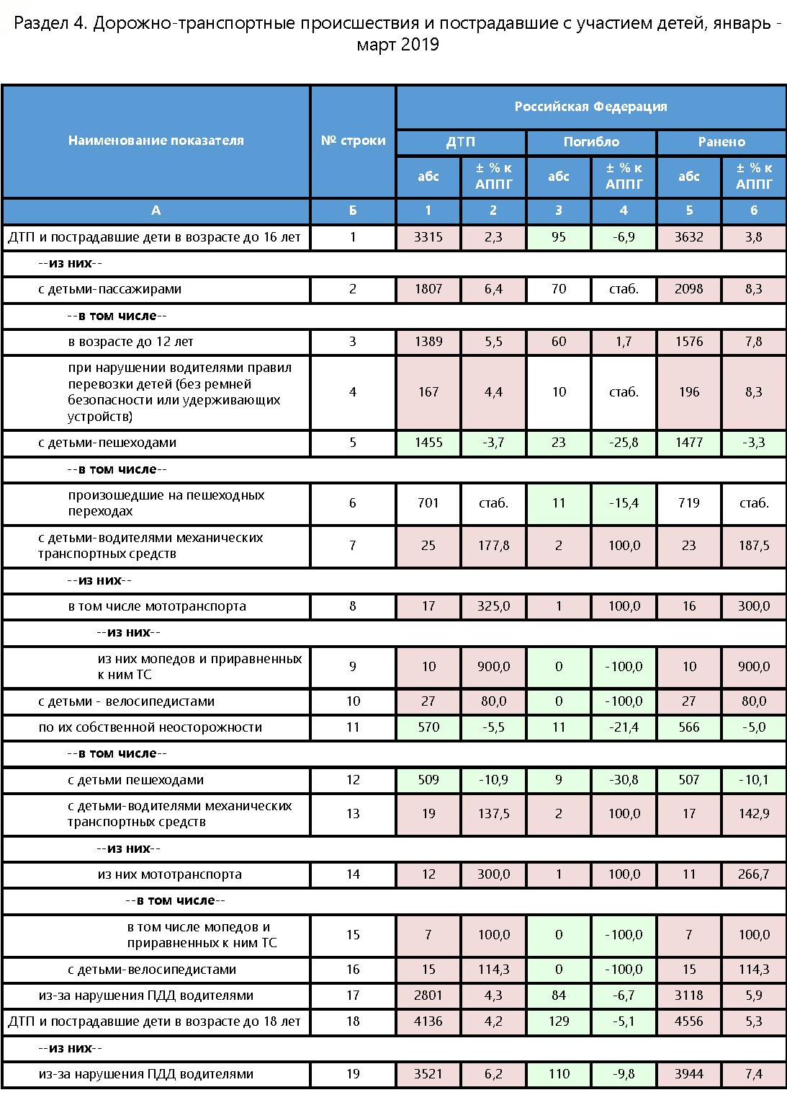
(актуальные статистические показатели размещены на сайте Госавтоинспекции http://stat.gibdd.ru,, есть возможность посмотреть показатели относительно субъекта РФ)
Часто мы задаемся вопросом: почему дети попадают в дорожно-транспортные происшествия? Казалось бы, ответ простой: если ребенок по собственной неосторожности получил травму в дорожно-транспортном происшествии, то это - вина ребенка. Но понятия "вина ребенка" не существует. Дорожное происшествие с ним означает лишь, что мы, взрослые, где-то недосмотрели, чему-то не научили или же личным примером показали, что можно нарушить "закон дороги". И часто за случаями детского травматизма на дорогах стоит безучастность взрослых к совершаемым детьми правонарушениям. Поэтому главная задача школы и родителей – совместными усилиями сделать так, чтобы дети на дороге были в безопасности.
Несчастные случаи, которые происходят с детьми на дорогах, чаще всего бывают вызваны выходом на проезжую часть вне пешеходного перехода, перед близко идущим транспортом или другим препятствием. Эти действия ребенок производит, как правило, из-за неспособности оценить реальную опасность, грозящую ему на дороге.
В 6 лет ребенок боковым зрением видит примерно 2/3 того, что видят взрослые; не умеет определить, что движется быстрее: велосипед или спортивная машина; не умеет правильно распределять внимание и отделять существенное от незначительного. Лишь с 7 лет дети могут более уверенно отличить правую сторону дороги от левой.
Начиная с 8 лет ребенок:
- может мгновенно отреагировать на оклик и т. п.;
- имеет опыт пешеходного передвижения на дороге;
- активно осваивает основные навыки езды на велосипеде (умение объезжать препятствия, делать крутые повороты);
- умеет определять источник шума;
- может устанавливать связь между величиной предмета, его удаленностью и временем (чем ближе автомобиль, тем он больше);
- может отказаться от начатого действия (ступив на проезжую часть, вновь вернуться на тротуар).
При этом дети по-прежнему не могут распознавать грозящие опасностью ситуации.
При разъяснении детям основ ПДД необходимо учитывать данные возрастные особенности.
Давайте посмотрим видеоролик https://www.youtube.com/watch?v=Hh1Tu9A1H3A - этих ситуаций можно было бы избежать, если с раннего возраста учить ребенка наблюдать за дорогой; не торопиться при переходе дороги, а сначала внимательно оценить дорожную ситуацию.
И даже отличные знания правил могут не спасти от беды. Безопасность ребёнка как полноправного участника дорожного движения это, прежде всего, умение адекватно принимать решения в самых различных ситуациях. Главным здесь является пример поведения родителей на дорогах.

5.2. Родители – пример для детей в соблюдении правил дорожного движения
Приведенные далее теоретические рекомендации и наглядные иллюстрационные материалы могут быть использованы по выбору.
Работа победителя Всероссийского конкурса «Безопасная дорога – детям», Московская область, Максим Шевченко – Призыв к родителям - https://yadi.sk/i/ibASph58UagqIQ
Работа участника Всероссийского конкурса «Безопасная дорога – детям», Сызрань, отряд ЮИД «Перекресток» - 5 общих правил для родителей и детей - https://yadi.sk/i/yP8L5rvX_pyZYw
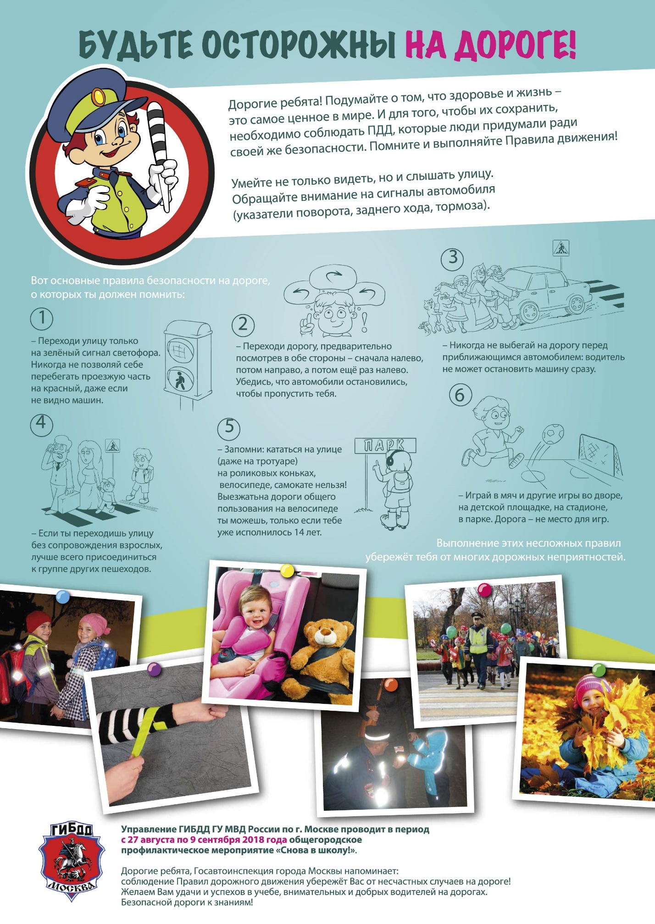
(Агитационный плакат по БДД, портал «Зебренок»)

Рекомендации родителям по соблюдению ПДД:
- выходя на проезжую часть дороги, прекратите разговаривать - ребёнок должен привыкнуть, что при переходе дороги нужно сосредоточиться;
- переходите дорогу только в местах, обозначенных дорожным знаком "Пешеходный переход";
- из маршрутного транспорта, автомобиля выходите первыми (в противном случае ребёнок может упасть или побежать на проезжую часть дороги);
- привлекайте ребёнка к участию в ваших наблюдениях за обстановкой на дороге: показывайте ему те автомашины, которые готовятся поворачивать, едут с большой скоростью и т.д.;
- неоднократно показывайте ребенку, как транспортное средство останавливается у пешеходного перехода, как оно движется по инерции;
- типичная ошибка - выходить из-за машины, маршрутного транспорта, не осмотрев предварительно дороги, нельзя допускать, чтобы дети её повторяли;
- запрещайте детям играть вблизи дорог и на проезжей части дороги;
- переходите дорогу размеренным шагом (иначе вы научите его спешить там, где надо быть внимательным и обеспечивать безопасность).
Работа победителя Всероссийского конкурса «Безопасная дорога – детям», Краснодарский край, семья Сторчак – https://yadi.sk/i/5gTWUwR3CRnUjw
Необходимо запомнить самому и внушить ребенку: дорожное движение начинается не с проезжей части, а с первых шагов от порога или подъезда дома.

При выходе из дома:
- сразу обратите внимание ребенка на движение транспортных средств у подъезда и вместе посмотрите, не приближается ли к вам автомобиль, мотоцикл, мопед, велосипед;
- если у подъезда стоят транспортные средства или растут деревья, закрывающие обзор, приостановите свое движение и оглянитесь - нет ли за препятствием опасности.
При движении по тротуару:
- придерживайтесь правой стороны тротуара; не ведите ребенка по краю тротуара: взрослый должен находиться со стороны проезжей части; крепко держите ребенка за руку;
- разъясните ребенку, что забрасывание проезжей части камнями, стеклом и другим мусором, а также повреждение дорожных знаков может привести к несчастному случаю.
Движение по обочине - https://yadi.sk/i/FLkdwhOSxqGW6A
Работа победителей Всероссийского конкурса «Безопасная дорога – детям», Челябинская область – о сложностях перехода - https://drive.google.com/open?id=1SM0c75rYoncu12pcODmw8eCAvAnv_ZbB
При переходе проезжей части:
- переходить дорогу наискосок опасно, подчеркивайте, показывайте и рассказывайте ребенку каждый раз, что переходите строго перпендикулярно, что это делается для лучшего наблюдения за транспортными средствами;
- нельзя торопиться переходить дорогу, если на другой стороне вы увидели друзей, родственников, знакомых, нужный автобус или троллейбус, внушите ребёнку, что спешить и бежать к ним крайне опасно;
- при переходе проезжей части по нерегулируемому пешеходному переходу в группе людей учите ребенка внимательно следить за началом движения транспорта, иначе он может привыкнуть подражать поведению спутников, не наблюдающих за автомашинами.
Видеоролик победителей Всероссийского конкурса «Безопасная дорога – детям», ХМАО: Вот такая математика - https://drive.google.com/file/d/1GphgYU73wTFZlkMnjug2CY8wAqEHG_gm/view
Серия видеороликов о правильном переходе дороги, Новосибирская область:
Пешеходный переход - https://yadi.sk/i/HuE33uPB36MqKQ
Регулировщик - https://yadi.sk/i/TPmIfFhxgaF-sQ
Дорожные знаки - https://yadi.sk/i/qrDCWkQBlmHtrg

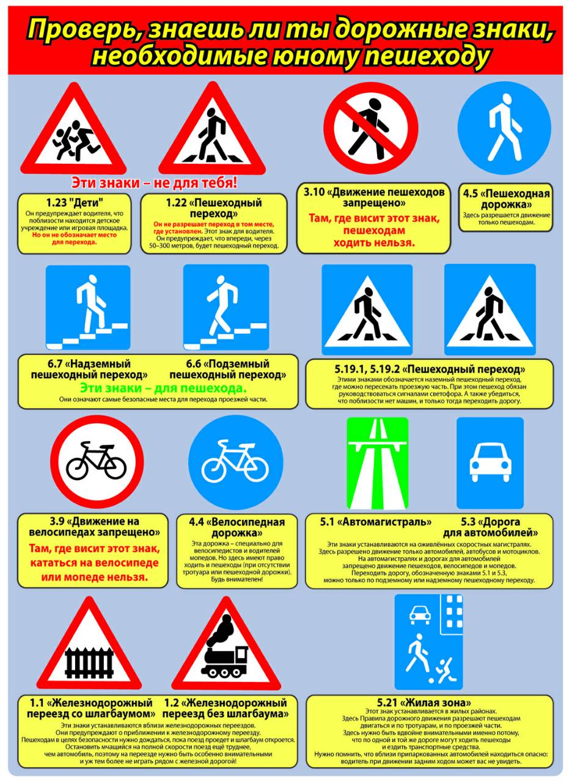
(источник – mbdou32.krn.prosadiki.ru)
В маршрутных транспортных средствах (автобусе, троллейбусе, трамвае)
- научите ребенка быть внимательным в «зоне остановки»: стоящий автобус сокращает обзор дороги в этой зоне, пешеходы здесь часто спешат и могут случайно вытолкнуть ребенка на проезжую часть и т. п.
- подходите для посадки к двери транспортного средства только после полной его остановки; не садитесь в маршрутный транспорт в последний момент при его отправлении (вас может зажать дверями); особую опасность представляет передняя дверь, так как можно попасть под колеса транспортного средства;
- в маршрутном транспорте приучите ребенка крепко держаться за поручни, чтобы при торможении избежать травмы от удара.
В автомобиле:
- приучайте детей сидеть в автомобиле только на заднем сиденье; не разрешайте сидеть рядом с водителем, если переднее сиденье не оборудовано автокреслом;
- объясните детям, что при резкой остановке или столкновении сила инерции «бросает» сидящего не пристёгнутого человека вперед, и он может удариться о стекло передней панели или о спинку переднего сиденья (этого достаточно, чтобы пассажир погиб или был сильно ранен);
- малолетнему ребенку запрещается во время движения стоять на заднем сиденье: при столкновении или внезапной остановке он может перелететь через спинку сиденья и удариться о лобовое стекло или панель;
- категорически запрещено оставлять детей в автомобиле без присмотра.
Новостной сюжет «В Калуге погиб ребенок, оставленный родителями в машине» - https://www.1tv.ru/news/2019-02-08/360088-v_kaluge_pogib_rebenok_ostavlennyy_roditelyami_v_mashine
Работа участника Всероссийского конкурса «Безопасная дорога – детям», Кемеровская область, команда учащихся «Автостоп» - Правила перевозки детей, ремни безопасности - https://drive.google.com/file/d/19-076eJi17QysKXHtdjXskxmASqh2SxH/view
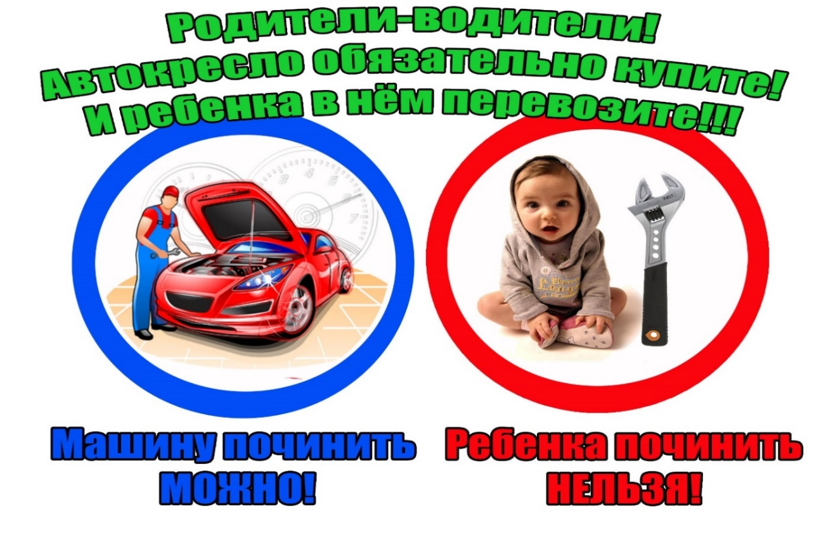

(работа участника Всероссийского конкурса «Безопасная дорога – детям», Калининградская область, команда «Дорожный дозор» МАУДО ДТД и М)
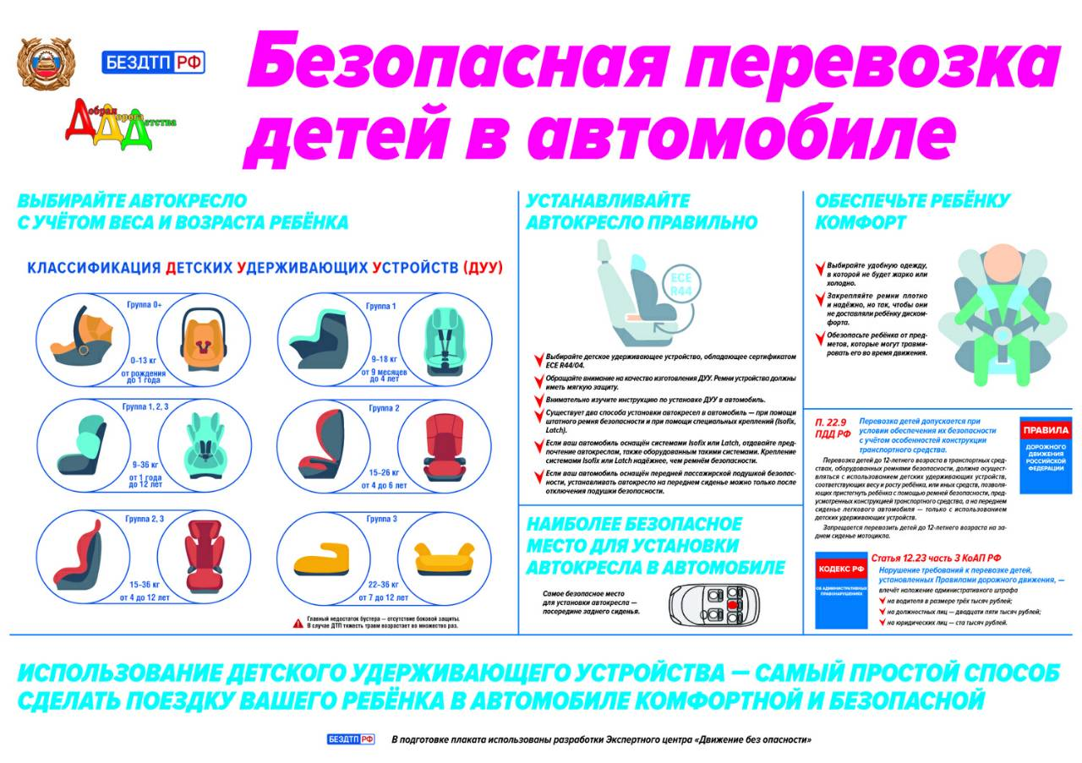
(из материалов газеты «Добрая Дорога Детства»)
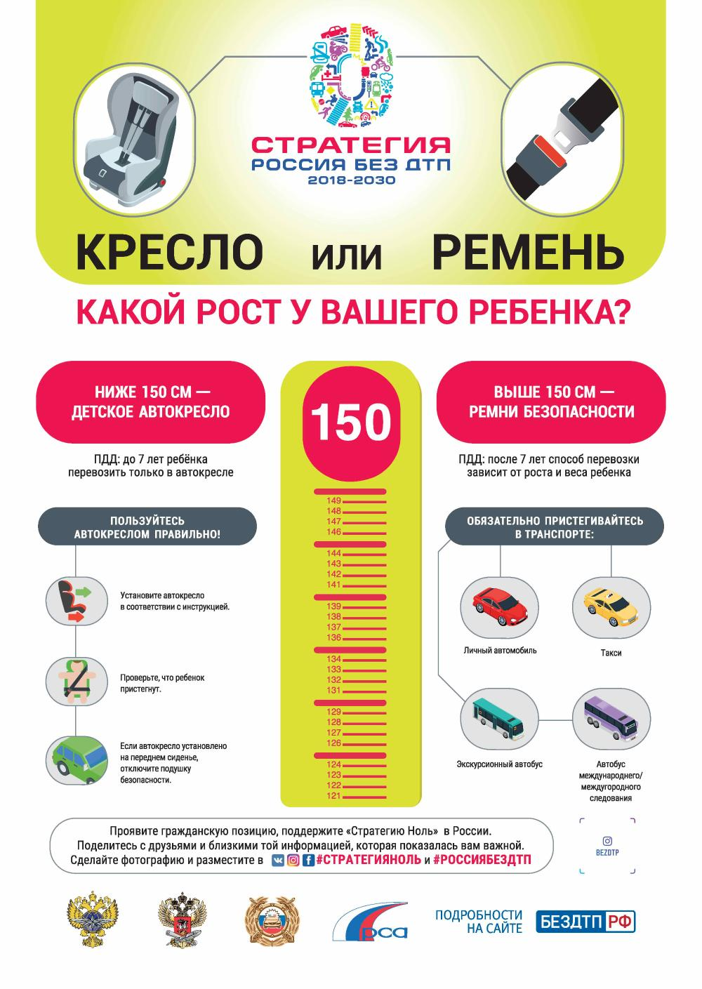

(из материалов газеты «Добрая Дорога Детства»)

5.3 Родитель и ребенок – участники дорожного движения

О значимости личного примера правильного поведения взрослых на дороге мы поговорили. Рассмотрим еще несколько эффективных методов обучения ребенка ПДД.
- Прогулочный метод «Безопасный маршрут движения «дом – школа - дом»
Было бы очень хорошо, если бы вы смогли провожать детей в школу и встречать их после занятий. Если такой возможности нет, обязательно вместе с ребенком найдите самый безопасный путь в школу. Пройдите по нему с ребенком несколько раз и укажите на опасные участки. Объясните, почему и где надо быть особенно осторожным и внимательным, как следить за движением транспорта и уступать ему дорогу. Составьте с ребенком индивидуальную схему безопасного маршрута движения «дом – школа – дом».
- Демонстрация мультфильмов, видеороликов
Интерес детей к планшету и телефону можно превратить в полезное занятие.
Например, у популярного мультсериала «Смешарики» есть обучающая серия роликов «Азбука безопасности». В них простым, доступным для детей языком рассказывается об основах ПДД. На примере мультипликационных героев дети учатся находить дорожные ловушки. Учатся правильно переходить проезжую часть дороги, изучают основные дорожные знаки, вспоминают правила поведения в маршрутных транспортных средствах и т.д. Это позволяет достигать высоких результатов в усвоении детьми определенных знаний.
Смешарики - «Азбука безопасности» https://www.smeshariki.ru/watch
(Ссылки на все серии «Азбука безопасности» находятся в разделе 7. Информационные материалы для родителей)
- Приложения для родительского смартфона
Если посмотреть содержимое наших гаджетов, то у многих мы обнаружим детские игры в различных вариациях: шарики, гонки и многое другое. Можно заменить развлекательную игру на образовательную. Существует множество игр для смартфонов обучающих основам ПДД«ПДД детям», «ПДД» и т.д.
- Технология «Триз» (Теория решения изобретательских задач)
Основными средствами работы с детьми по этому методу являются поиск, выявление противоречий в объекте и их разрешение. Например, давая, детям задание о работе светофора, задаются вопросы: «Что было бы, если б в городах не было светофоров?». «Чем же полезен светофор? Если светофор так полезен, зачем регулировщик на перекрёстке или пешеходный переход? Чем светофор неудобен? Может ли он быть деревянным? и др. Дети предлагают свои варианты суждений. Далее проводится экспериментирование или игровой тренинг, во время которых выясняются функции светофора, как средства регулирования движения пешеходов и транспорта на перекрёстках.
Эффективна игра «В стране Светофории». В стране Светофории все светофоры стали не исправны, как помочь людям переходить дороги? В этой игре дети смогут сами предложить различные решения ситуаций.
Обучение детей основам ПДД не должно сводиться только к призывам соблюдать их. В силу конкретности и образности детского мышления обучение должно быть наглядным и проходить в естественной обстановке. Следует использовать любой подходящий момент, чтобы доходчиво и ненавязчиво обучать ребенка правилам поведения на дорогах, в транспорте и т. д.
Сюжет первого канала по статье директора по развитию национальной родительской ассоциации Марианны Шевченко «Как избежать трагедии в ДТП: пять вещей, которые может сделать каждый родитель» - https://www.youtube.com/watch?time_continue=2&v=B0S_MvmMS3I

Практикум для родителей
Ниже приведены задания, которые можно использовать при проведении родительского собрания с целью рефлексии, закрепления родительских знаний и навыков, а также в качестве примеров для использования родителями в семейном воспитании

6.1. Занимательные задачи
Задача № 1
«Вите исполнилось 9 лет. На день рождения родители ему подарили замечательный велосипед. Мальчик обрадовался, сел на него и покатил. Он объехал 3 раза вокруг своего дома, проехал по двору 5 раз и выехал на дорогу, направляясь к дому Пети»
Вопрос: Правильно ли поступил Витя?
Ответ: Нет, до 14 лет на дорогу выезжать нельзя. Движение велосипедистов в возрасте от 7 до 14 лет должно осуществляться только по тротуарам, пешеходным, велосипедным и вело-пешеходным дорожкам, а также в пределах пешеходных зон
Задача № 2
«Нина опаздывала на поезд. Катя торопилась в аптеку: у неё заболела бабушка. Они увидели мальчика, который катался на велосипеде и стали просить его подвести»
Вопрос: Кого подвезёт мальчик?
Ответ: На велосипеде перевозить никого нельзя. П. 24.8 ПДД запрещает велосипедистам:
- перевозить пассажиров, если это не предусмотрено конструкцией транспортного средства;
- перевозить детей до 7 лет при отсутствии специально оборудованных для них мест.
Это означает, что просто посадить ребёнка на багажник или раму нельзя.

6.2. Практические задачи «Ловушки»
Демонстрация ситуации - «ловушки» закрытого обзора, середины проезжей части, отвлечения внимания и др. и моделирование правильного поведения детей и родителей в опасной ситуации.
«Топ-6 смертельных ловушек для пешеходов» - https://www.youtube.com/watch?v=vWJApqoukQ0

Задача № 1
«Вам с ребенком надо перейти дорогу, справа от вас на обочине стоит автобус. Ваши действия? Как называется такая ситуация и чем она опасна?»
Ответ: Это ситуация закрытого обзора. Автобус может скрывать за собой автомобиль меньших размеров. Нужно отойти на безопасное расстояние (например, до пешеходного перехода или перекрестка), где дорога хорошо просматривается со всех сторон. Если есть пешеходный переход, то дорогу можно переходить только по нему.
Задача № 2
«Грузовик стоит у тротуара без водителя, значит, поехать он не может. Можно ли переходить перед ним дорогу?»
Ответ: Надо быть предельно осторожным, стоящий грузовик закрывает обзор дороги. Поэтому лучше отойти на безопасное расстояние, где дорога будет просматриваться в обе стороны.

Задача № 3
«Мама с 7-летней дочкой ехали к бабушке. Выходя из автобуса, мама пропустила ребенка вперед, а сама замешкалась, рассчитываясь у выхода. Девочка спустилась по ступенькам и сразу побежала через дорогу, ведь она хорошо знает, где живет бабушка, а мама ее сама догонит! Выбежав из-за передней части автобуса, она оказалась на проезжей части слишком неожиданно для водителя автомобиля, объезжающего стоящий у остановки автобус. И, хотя скорость была не очень большой, автомобиль не мог так резко остановиться, и девочка погибла. У этой истории мог быть счастливый конец, если бы…»
Ответ: …мама вспомнила одно из самых элементарных правил безопасного поведения взрослых пассажиров с детьми – из транспорта взрослый выходит первым, потом ребенок, чтобы предупредить возможное нестандартное поведение ребенка.

Задача № 4
«У пешеходного перехода остановился автомобиль. Водитель показывает жестом, что пропускает пешехода. Можно пересекать проезжую часть, при условии, что дорога имеет 4 полосы движения?»
Ответ: Можно, но убедитесь в том, что и другие транспортные средства вас пропускают. На перекрестках и переходах, которые не регулируются, пешеходы имеют право выходить на проезжую часть только после оценки общего расстояния до рядом проезжающих автомобилей, их скоростного режима и будут полностью убеждены в своей безопасности.
Задача № 5
«Подбегая к дороге, мальчик видел, что загорелся зеленый сигнал пешеходного светофора, поэтому резво побежал через дорогу, уверенный в своей безопасности. Правильно ли он поступил?»
Ответ: Это довольно рискованно! Надо всегда наблюдать: нет ли подъезжающего транспорта. Могут быть «опаздывающие» водители, проскакивающие пешеходный переход на мигающий желтый сигнал светофора, не успев сделать это при “своем” сигнале; на красный сигнал светофора могут продолжить движение спецмашины (скорая помощь, полиция, МЧС при включенном звуковом сигнале). Нельзя также забывать и о так называемых “злостных” водителях-нарушителях.
Необходимо соблюдать следующие правила:
- Надо остановиться перед пешеходным переходом;
- Посмотреть налево – направо, а затем еще раз налево;
- Убедиться в безопасности;
- Переходить, контролируя ситуацию на дороге

Задача № 6
«Первоклассница прямо на середине дороги уронила игрушку. Как ей поступить?»
Ответ: В данной ситуации важна не игрушка, а безопасность девочки. Поэтому лучше не отвлекаться на оброненный предмет, особенно если приближается автомобиль. Необходимо закончить переход проезжей части дороги, попросить взрослого вернуться за портфелем, когда будет безопасно.

Задача № 7
«Мама с сыном переходили дорогу. Мальчик увидел отца на противоположной стороне и бросился к нему. В чем ошибка мамы?»
Ответ: Некрепко держала ребенка за руку, допустила опасную ситуацию “отвлечения внимания”.

Задача № 8
«Родители отпустили сына выгулять во дворе собаку. Пес не послушался команды ребенка и побежал через дорогу в другой двор, мальчик побежал за ним и попал под колеса автомобиля. В какую опасную ситуацию попал ребенок и мог ли он ее избежать?»
Ответ: Эта дорожная ловушка “отвлечения внимания”, ведь мальчик смотрел только на собаку и не заметил приближающегося автомобиля. Дорожно-транспортного происшествия можно было избежать, если смотреть не на собаку. Как только ребенок вышел из дверей дома (подъезда), он – участник дорожного движения. Ребенок должен внимательно наблюдать за дорожной ситуацией и соблюдать меры личной безопасности.

Задача № 9
«Мальчики обнаружили дорогу между домов, на которой редко появляются автомобили и решили использовать ее для катания на скейтбордах. Разогнавшись, они не сразу заметили выехавший со двора автомобиль. Водитель автомобиля, чтобы не наехать на ребят, резко нажал на педаль тормоза, но автомобиль занесло на тротуар, где шли женщина с девочкой. В результате, ни в чем не виноватые пешеходы получили серьезные травмы. В чем причина трагедии?»
Ответ: “Пустынная” дорога притупила внимание ребят. Любая проезжая часть предназначена для движения транспорта, а не для катания на скейтбордах. Также, пешеходам надо контролировать ситуацию вокруг себя, быть готовыми среагировать на опасность.

Задача № 10
«Родители разрешили 5-летнему сыну выйти погулять одному, строго запретив уходить за пределы двора. Выйдя из подъезда, мальчик расположился прямо на тротуаре у подъезда дома. Он даже не обратил внимания на стоящие у края тротуара автомобили, ведь он видит их здесь каждый день. Мальчик мгновенно увлекся рисованием мелками на асфальте. Вдруг, одна из машин, за которой расположился мальчик, двинулась с места… Водитель в последний момент заметил ребенка и вовремя затормозил. Почему нельзя играть за стоящим автомобилем? Где играть безопасно?»
Ответ: За стоящим автомобилем ребенка не видно из-за малого роста, даже если он и не сидит. Играть надо там, где совсем нет транспорта: спортивных и детских площадках, стадионах, парках

6.3. Рефлексия

Родителям предлагается устно и письменно продолжить фразы:
- Сегодня я ещё раз напомню своему ребёнку о том, что…
- С сегодняшнего дня я буду примером своему ребенку в следующем…

Информационные материалы для родителей

Сайты:
https://гибдд.рф – официальный сайт Госавтоинспекции. На сайте есть раздел «Детская безопасность», в котором содержатся материалы, статьи о безопасном поведении детей на дорогах, правила перевозки детей, интернет-урок «Основы безопасного поведения детей на дорогах», презентация на тему «Световозвращающие элементы», материалы по организованной перевозке групп детей (https://гибдд.рф/social/internet_urok )
http://bdd-eor.edu.ru – образовательный портал «Дорога без опасности» - федеральный каталог интерактивных образовательных программ для учащихся, их родителей и педагогов. На портале размещены методические рекомендации по проведению курсов повышения квалификации педагогических работников, электронные образовательные ресурсы, обучающие видеофильмы, направленные на формирование у детей навыков безопасного участия в дорожном движении. Портал включает разделы для детей, родителей и педагогов, новостной блок и нормативные документы. Чтобы зарегистрироваться на портале, работнику образовательной организации необходимо выбрать пункт «Эксперт» в поле «Запрашиваемая роль». На портале есть руководство пользователя.
https://ruroditel.ru – Центр информационной поддержки родителей. На Портале представлены информационные, методические, нормативно-правовые и публицистические материалы, содержащие описание теоретических, методических и практических подходов к родительскому просвещению, семейному воспитанию и вовлечению родителей в образование. В подразделе «Консультации и советы родителям» статьи на многие темы, среди которых «Безопасный и здоровый образ жизни», а также «Помощь детям в ситуациях, угрожающих жизни и здоровью»
http://www.dddgazeta.ru/about/ - Всероссийская газета «Добрая Дорога Детства» - полноцветная, иллюстрированная газета объемом 8 полос формата А3, выходит 2 раза в месяц. Главная цель публикаций – способствовать уменьшению детского дорожно-транспортного травматизма, уберечь ребенка от ДТП, сохранить его жизнь и здоровье, обеспечив тем самым будущее нашим детям и стране. Родители имеют возможность получить рекомендации по обучению детей безопасному поведению. Учителям даются полезные советы о том, как включить вопросы безопасности дорожного движения в учебные планы и провести различные мероприятия по данной теме. В газете публикуются различные информационные, аналитические и методические материалы по профилактике детского дорожно-транспортного травматизма. газета привлекает самих детей к процессу обучения овладения навыками. Это и участие в различных конкурсах, проводимых газетой, и возможность, используя материалы газеты, проводить различные занятия со своими младшими товарищами.

Памятки, плакаты, пособия - https://yadi.sk/d/732zlyAIR2c6PQ
Обучающие видеоролики:
- Уроки тетушки Совы. https://avtoline-nsk.ru/c/multfilmy-po-pdd
- Смешарики - «Азбука безопасности» https://www.smeshariki.ru/watch
Список серий:
Светофор - https://www.youtube.com/watch?v=ixm56Rwgb00
Гармония светофора - https://www.youtube.com/watch?v=wVlxcJcKomw
Пляшущие человечки - https://www.youtube.com/watch?v=MsDDTd2jEYY
Мигающие человечки - https://www.youtube.com/watch?v=s3PSssEv3oQ
Пешеходная ''зебра'' - https://www.youtube.com/watch?v=cEUBBOhhwGg
Самая страшная машина - https://www.youtube.com/watch?v=0LSEwxYEF1U
Некультурные автомобили - https://www.youtube.com/watch?v=wq44USNbAbE
Где кататься - https://www.youtube.com/watch?v=lr28F6E3H_o
Гонки с препятствиями - https://www.youtube.com/watch?v=LnoNIFIAwHA
Кто быстрее - https://www.youtube.com/watch?v=MZmrXk9qhgw
Метро - https://www.youtube.com/watch?v=DDWbJq6__IM
Нетерпеливые водители - https://www.youtube.com/watch?v=qkzngi_1q0o
Мотоциклетные правила - https://www.youtube.com/watch?v=fNb14lzjBp0
Недетский знак - https://www.youtube.com/watch?v=cf3vZRcdTAk
На остановке - https://www.youtube.com/watch?v=pCdsJeLI0zo
В автобусе - https://www.youtube.com/watch?v=-2B1qfv2wio
Пристегните ремни - https://www.youtube.com/watch?v=bcCBuFOp2tQ
Пограничная территория - https://www.youtube.com/watch?v=Jj6VywS4F90
Зебры в городе! - https://www.youtube.com/watch?v=otjZ1gEjw38
Безопасное место - https://www.youtube.com/watch?v=Fnos8baVDvQ
- Автомобили специального назначения - https://www.youtube.com/watch?v=kGrD5oA4yao
- Озорная семейка - «Правила движения» - https://strelka-belka.ru/series/31-pravila-dvizhenija
- Мультфильм "Про котенка Женю и правила движения" - https://mults.info/mults/?id=2344
- фильм-плакат о правилах дорожного движения - https://mults.info/mults/?id=1730
- Сюжет первого канала по статье Марианны Шевченко «"Как избежать трагедии в ДТП: пять вещей, которые может сделать каждый родитель" - https://www.youtube.com/watch?time_continue=2&v=B0S_MvmMS3I
Социальная реклама
- «Автокресло – детям» -
https://www.youtube.com/watch?time_continue=62&v=ih2QlLas3PA
Видеоролики участников Всероссийского конкурса «Безопасная дорога – детям» - https://drive.google.com/open?id=1Y7sdIQqA-9hdSqZUTuAsbFfIosv713RL
https://youtu.be/uV-iXl6RO4E
https://youtu.be/troYbohOc_Q
https://youtu.be/YN1yhu7Znj8
https://youtu.be/qvggv0cT8Kk
https://youtu.be/hYzCctSxsEg
https://youtu.be/iviYHeNC8dU
https://youtu.be/lpu--BKTHns
https://youtu.be/nj7btBGYYgQ
https://youtu.be/IchmZbotm44

Художественная литература:
Н. Носов «Автомобиль», О. Камакин «Сказка про убежавшие велосипеды», С. Мисуна «Светофорик», В.Лысенко «Как котёнок Мурлыка перестал кататься на велосипеде», Г. Юрмин «Любопытный мышонок», В. Головко «Правила движения».

